

ΕΘΝΙΚΟ ΜΕΤΣΟΒΙΟ ΠΟΛΥΤΕΧΝΕΙΟ

ΣΧΟΛΗ ΗΛΕΚΤΡΟΛΟΓΩΝ ΜΗΧΑΝΙΚΩΝ ΚΑΙ ΜΗΧΑΝΙΚΩΝ ΥΠΟΛΟΓΙΣΤΩΝ

Τομέας Συστημάτων Μετάδοσης Πληροφορίας και Τεχνολογίας Υλικών

**«Αξιολογώντας την επίδραση του αριθμού και του μεγέθους των ηλεκτροδίων σε εμφυτεύματα αμφιβληστροειδούς»**

Εξαμηνιαία Εργασία στο μάθημα

**«Τεχνολογίες Κινητής και Ηλεκτρονικής Υγείας»**

του φοιτητή

**Μπενετάτου Αλέξανδρου, Α.Μ.: 03115123**

**Διδάσκοντες: Δ. Κουτσούρης, Κ. Νικήτα, Γ. Ματσόπουλος**

**Υπεύθυνος Άσκησης:** **Νίκος Μελανίτης**

Αθήνα, Ιούνιος 2020

Η σελίδα αυτή είναι σκόπιμα λευκή.

**Περίληψη**

Εκφυλιστικές ασθένειες του αμφιβληστροειδούς όπως η μελαγχρωστική αμφιβληστροειδοπάθεια και η εκφύλιση της ωχράς κηλίδας προκαλούν μη αναστρέψιμη απώλεια όρασης σε περισσότερα από 10 εκατομμύρια άτομα παγκοσμίως. Τα εμφυτεύματα αμφιβληστροειδούς, που εμφυτεύονται τώρα σε περισσότερους από 250 ασθενείς παγκοσμίως, διεγείρουν ηλεκτρικά κύτταρα που επιβιώνουν προκειμένου να προκαλέσουν νευρικές αποκρίσεις που ερμηνεύονται από τον εγκέφαλο ως οπτικές αντιλήψεις. Δυστυχώς, αυτές οι οπτικές αντιλήψεις υπόκεινται και σε μη γραμμικές παραμορφώσεις ανάλογα τη θέση και το μέγεθος του κάθε ηλεκτροδίου αλλά και ανάλογα τον ασθενή κάνοντας την αντίληψη με τη βοήθεια των εμφυτευμάτων ακόμα δυσκολότερη. Χρησιμοποιώντας ένα μοντέλο που λαμβάνει υπόψη τις τοπολογικές παραμορφώσεις κατά μήκος των οδών των νευρικών ινών του αμφιβληστροειδούς, μελετάμε την επίδραση που έχει η παραμετροποίηση του αριθμού και του μεγέθους των ηλεκτροδίων ενός τετράγωνου εμφυτεύματος σταθερού εμβαδού πάνω στον αμφιβληστροειδή. Για τη μελέτη αυτή χρησιμοποιούμε ένα νευρωνικό δίκτυο, αρχικά εκπαιδευμένο στο σύνολο δεδομένων χειρόγραφων αριθμών MNIST, και παρατηρούμε την ακρίβειά στη κατηγοριοποίηση του συνόλου αυτού δεδομένων αφού έχει υποστεί τις τοπολογικές παραμορφώσεις που αναφέρθηκαν καθώς και την ακρίβειά του στην κατηγοριοποίηση αφού έχει εκπαιδευτεί για μία εποχή πάνω στα νέα δεδομένα (προσομοίωση διαδικασίας προσαρμογής του ασθενή στη «νέα» του όραση).

**Λέξεις Κλειδιά**

προσθετική όραση, pulse2percept, εμφυτεύματα αμφιβληστροειδούς, MNIST, neural networks

Η σελίδα αυτή είναι σκόπιμα λευκή.

Πίνακας περιεχομένων

1 Εισαγωγή 7

2 Θεωρητικό Υπόβαθρο 10

2.1 Είδη εμφυτευμάτων αμφιβληστροειδούς 10

2.2 Μια γρήγορη αναφορά στα νευρωνικά δίκτυα 11

2.2.1 Τι είναι η μεταφορά μάθησης σε ένα νευρωνικό δίκτυο 13

2.3 Εισαγωγή στο pulse2percept 14

3 Περιγραφή Πειραματικής Διαδικασίας 18

3.1 Προετοιμασία δεδομένων εκπαίδευσης 18

3.2 Προετοιμασία νευρωνικού δικτύου 19

3.3 Περιγραφή προσαρμογής του μοντέλου στα νέα δεδομένα 20

4 Αποτελέσματα 21

4.1 Αρχική ακρίβεια μοντέλου στα νέα δεδομένα 21

4.2 Ακρίβεια μοντέλου στα νέα δεδομένα μετά από μια εποχή εκπαίδευσης 23

5 Μελέτη Εμπορικού Εμφυτεύματος - ArgusII 26

5.1 Τα δεδομένα 26

5.2 Αποτελέσματα 28

6 Συμπεράσματα - Επίλογος 29

6.1 Μελλοντική δουλειά 30

7 Βιβλιογραφία 31

Η σελίδα αυτή είναι σκόπιμα λευκή.

# Εισαγωγή

Σε έναν υγιή αμφιβληστροειδή, το φως ανιχνεύεται από φωτοϋποδοχείς (ράβδους και κώνους) μέσω φωτοευαίσθητων μορίων στα εξωτερικά τμήματα των φωτοϋποδοχέων [1]. Αυτά τα μόρια, που μετασχηματίστηκαν από το φως, πυροδοτούν έναν μια αλληλουχία νευροχημικών γεγονότων που οδηγεί στην αποστολή σημάτων στα οπτικά κέντρα του εγκεφάλου από άλλα νευρικά κύτταρα στον αμφιβληστροειδή (γαγγλιοκύτταρα) [1].

Οι κληρονομικές ασθένειες του αμφιβληστροειδούς, όπως η μελαγχρωστική αμφιβληστροειδοπάθεια, ή εκφυλιστικές καταστάσεις, συμπεριλαμβανομένου του εκφυλισμού της ωχράς κηλίδας που σχετίζεται με την ηλικία, μπορούν να οδηγήσουν σε απώλεια κυττάρων φωτοϋποδοχέων αφήνοντας τον αμφιβληστροειδή ανίκανο να αισθανθεί φως [1], [2]. Ωστόσο οι εναπομείναντες νευρώνες στον αμφιβληστροειδή (διπολικά κύτταρα και γαγγλιοκύτταρα) μπορούν να διεγερθούν ηλεκτρικά, με βάση καθιερωμένες τεχνικές διέγερσης των νεύρων [1].

Συγκεκριμένα, περισσότερες από 200 διαφορετικές γονιδιακές μεταλλάξεις έχουν ως αποτέλεσμα μη αναστρέψιμες ασθένειες φωτοϋποδοχέων, οι οποίες συλλογικά έχουν τη δυνατότητα να επηρεάσουν περισσότερα από 20 εκατομμύρια άτομα παγκοσμίως [3]. Κατά συνέπεια, υπάρχει σημαντικό ενδιαφέρον για την ανάπτυξη τεχνολογιών για την αποκατάσταση της οπτικής λειτουργίας που δεν απαιτούν τη στόχευση κάθε γενετικού ελαττώματος ξεχωριστά [3].

Τα προσθετικά εμφυτεύματα αμφιβληστροειδούς μπορούν να αποκαταστήσουν την οπτική αντίληψη στους τυφλούς ασθενείς μέσω ηλεκτρικής διέγερσης νευρώνων που επιβιώνουν στον αμφιβληστροειδή, με βάση εικόνες που τραβήχτηκαν από μια κάμερα [4], [5]. Η αντιληπτική ικανότητα των ασθενών με υπάρχουσες συσκευές, ωστόσο, απέχει πολύ από εκείνη ενός ατόμου με φυσιολογική όραση [6]. Πολλές προσπάθειες βρίσκονται σε εξέλιξη για την κατασκευή συσκευών επόμενης γενιάς [7], [8]. Επιπλέον, η κλινική εμπειρία με άλλους τύπους νευρικών εμφυτευμάτων υποδηλώνει ότι η εκμάθηση από τον ασθενή μπορεί να βοηθήσει στην υπέρβαση ορισμένων περιορισμών συσκευών [6].

Τα εμφυτεύματα αμφιβληστροειδούς, που εμφυτεύονται τώρα σε περισσότερους από 250 ασθενείς παγκοσμίως, διεγείρουν ηλεκτρικά κύτταρα που επιβιώνουν προκειμένου να προκαλέσουν νευρωνικές αποκρίσεις που ερμηνεύονται από τον εγκέφαλο ως οπτικές αντιλήψεις («φωσφένια»). Ωστόσο, αντί να βλέπουν εστιακές κηλίδες φωτός, οι τρέχοντες χρήστες εμφυτευμάτων αντιλαμβάνονται πολύ παραμορφωμένα φωσφένια που ποικίλλουν σε σχήμα τόσο μεταξύ των ατόμων όσο και των ηλεκτροδίων [9].

Για παράδειγμα, ακόμη και ως απόκριση σε διέγερση με ένα ηλεκτρόδιο, η εμφάνιση μεμονωμένων φωσφενίων ποικίλει ιδιαίτερα όχι μόνο μεταξύ των ατόμων αλλά και μεταξύ των ηλεκτροδίων εντός ενός ασθενή, με τα άτομα να αναφέρουν ότι βλέπουν παραμορφωμένα και συχνά επιμήκη γεωμετρικά σχήματα που εξασθενίζουν γρήγορα με την πάροδο του χρόνου [9]. Επιπλέον, ο γραμμικός συνδυασμός αυτών των «δομικών στοιχείων» αντίληψης από μεμονωμένα ηλεκτρόδια συχνά αποτυγχάνει να προβλέψει τη συνδυασμένη αντίληψη που προκαλείται όταν διεγείρονται πολλαπλά ηλεκτρόδια [9]. Κατά συνέπεια, οι περισσότεροι ασθενείς δεν μπορούν να προσδιορίσουν τον προσανατολισμό των πλεγμάτων που χρησιμοποιούνται για τη μέτρηση της οπτικής οξύτητας, και εκείνοι που μπορούν να αναγνωρίσουν γράμματα χρειάζονται περισσότερα από 40 δευτερόλεπτα για να το κάνουν [10], [11].

Έτσι, λοιπόν, οι οπτικές αντιλήψεις που προκύπτουν από την ενεργοποίηση των ηλεκτροδίων στα εμφυτεύματα αμφιβληστροειδούς προκαλούν μη γραμμικές παραμορφώσεις διαφόρων ειδών με τις τρεις επικρατέστερες να είναι (i) αυτές που προκαλούνται από την ποικιλομορφία κυττάρων στον αμφιβληστροειδή (ii) οι τοπολογικές παραμορφώσεις από την διέγερση δεσμών ινών οπτικών νευρών (παραμόρφωση της μορφής της διέγερσης) (iii) και οι χρονικές παραμορφώσεις που προκαλούνται από την αργή κινητική της οπτογενετικής και των μικρών μορίων φωτοδιακοπτών (αλλάζουν με τη πάροδο του χρόνου) κάνοντας την αντίληψη με τη βοήθεια των εμφυτευμάτων ακόμα δυσκολότερη [3].

Στην παρούσα εργασία, επιχειρούμε την αξιολόγηση της επίδρασης που έχουν ο αριθμός καθώς και το μέγεθος των ηλεκτροδίων στη βελτίωση της συνολικής οπτικής αντίληψης που έχει ο ασθενής. Για να γίνει αυτό χρησιμοποιείται ένα μοντέλο που λαμβάνει υπόψη τις τοπολογικές παραμορφώσεις που προκαλούνται κατά μήκος των οδών των νευρικών ινών του αμφιβληστροειδούς από την ενεργοποίηση των ηλεκτροδίων.

Συγκεκριμένα, θα χρησιμοποιήσουμε τετράγωνα εμφυτεύματα πάνω στον αμφιβληστροειδή σταθερού εμβαδού αλλά με διαφορετικό αριθμό και μέγεθος ηλεκτροδίων κάθε φορά. Στη συνέχεια θα διεγείρουμε καθένα από αυτά τα εμφυτεύματα με ασπρόμαυρες εικόνες από το σύνολο δεδομένων χειρόγραφων αριθμών, MNIST, ώστε να λάβουμε την οπτική αντίληψη του ασθενή με το συγκεκριμένο εμφύτευμα.

Για την εκτίμηση της επίδοσης κάθε εμφυτεύματος, αρχικά εκπαιδεύουμε ένα νευρωνικό δίκτυο στο μη παραμορφωμένο MNIST. Αυτό το μοντέλο θα προσομοιάζει τη γνώση και την ικανότητα ενός ασθενή να αντιλαμβάνεται και να κατηγοριοποιεί με ακρίβεια χειρόγραφους αριθμούς. Στη συνέχεια, θα εκτιμήσουμε την απόδοση αυτού του μοντέλου στο παραμορφωμένο, πια, σύνολο δεδομένων που προέκυψε από τη διέγερση του κάθε εμφυτεύματος όπως αναφέρθηκε παραπάνω. Έτσι, θα αποκτήσουμε για κάθε εμφύτευμα μια εκτίμηση της αρχικής ικανότητας του ασθενή να πραγματοποιήσει μια πολύ απλή διεργασία με τη βοήθεια του εμφυτεύματος. Τέλος, θα εκπαιδεύσουμε εκ νέου τα τελευταία επίπεδα του νευρωνικού δικτύου (μεταφορά μάθησης) στο παραμορφωμένο σύνολο δεδομένων από κάθε εμφύτευμα προσομοιάζοντας την διαδικασία εκμάθησης που θα ακολουθήσει και ένας ασθενής ο οποίος με το πέρασμα του χρόνου θα αρχίσει να συνηθίζει την οπτική αντίληψη μέσω του εμφυτεύματος μαθαίνοντας ουσιαστικά μια νέα αναπαράσταση του χώρου μέσω αυτού.

# Θεωρητικό Υπόβαθρο

## Είδη εμφυτευμάτων αμφιβληστροειδούς

Figure 1 Η ιδέα πίσω από τα εμφυτεύματα αμφιβληστροειδούς:Μια εικόνα μετατρέπεται σε ηλεκτρικά σήματα από μια συσκευή απεικόνισης. Τα ηλεκτρικά σήματα επεξεργάζονται από ένα εξωτερικό ή/και εμφυτευμένο κύκλωμα. Το κύκλωμα παράγει ένα μοτίβο ηλεκτρικών διεγέρσεων το οποίο εφαρμόζεται στον αμφιβληστροειδή μέσω ενός πλέγματος μικρο-ηλεκτροδίων τοποθετημένο κοντά στον αμφιβληστροειδή [1]

Υπάρχουν τρία βασικά είδη εμφυτευμάτων με βάση τη τοποθεσία εμφύτευσής τους στον αμφιβληστροειδή.

1. Πάνω στον αμφιβληστροειδή (epiretinal): τοποθετείται στην πάνω επιφάνεια του αμφιβληστροειδή.
2. Κάτω από τον αμφιβληστροειδή (subretinal): τοποθετείται στη θέση των κατεστραμμένων φωτοϋποδοχέων κάτω από τον αμφιβληστροειδή.
3. Υπερχοριοειδής (suprachoroidal): τοποθετείται ανάμεσα στον χοριοειδή και τον σκληρό χιτώνα.

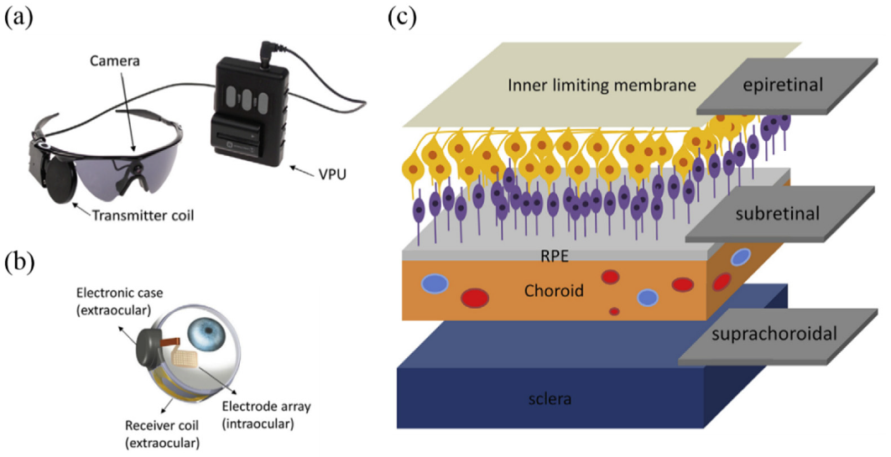

Figure 2 (a) Εξωτερικό μέρος και (b) εμφύτευμα του συστήματος Argus II; (c) αναπαράσταση της τοποθεσίας εμφύτευσης στον οπτικό φλοιό, epiretinal, subretinal, και supra-choroidal εμφυτεύματα [12]

Για όλα τα παραπάνω εμφυτεύματα η διέγερση του αμφιβληστροειδή γίνεται, κατά κύριο λόγο, με τη βοήθεια μιας κάμερας και μια μονάδα επεξεργασίας όρασης (vision processing unit – VPU) που μετατρέπουν τον τρισδιάστατο χώρο σε ηλεκτρικά σήματα που εφαρμόζονται στον αμφιβληστροειδή μέσω μικρο-ηλεκτροδίων.

## Μια γρήγορη αναφορά στα νευρωνικά δίκτυα

Στη πιο γενική ερμηνεία μπορούμε να πούμε πως νευρωνικά δίκτυα είναι μια δομή που χρησιμοποιείται με σκοπό να προσεγγίσει μια πολύπλοκη συνάρτηση με πιθανόν πολλαπλές εισόδους και πολλαπλές εξόδους.

Λίγο πιο συγκεκριμένα, ας σκεφτούμε το πρόβλημα της κατηγοριοποίησης εικόνων χειρόγραφων αριθμών αναθέτοντας τους μια ταμπέλα, ‘0’, ‘1’, …, ‘9’. Μπορούμε να αναπαραστήσουμε τις εικόνες με πίνακες όπου κάθε τιμή του πίνακα αναπαριστά τη τιμή του πίξελ της εικόνας. Μάλιστα, καθώς το σύνολο δεδομένων που μας ενδιαφέρει (MNIST) περιλαμβάνει ασπρόμαυρες εικόνες μεγέθους 28x28 αρκεί ένας πίνακας M μεγέθους 28x28 για να αναπαραστήσει το κάθε δείγμα δεδομένων που θέλουμε να κατηγοριοποιήσουμε.

Αυτό που θέλουμε να πραγματοποιήσουμε είναι κάποια επεξεργασία στον M ώστε να πάρουμε σαν έξοδο έναν αριθμό από το ‘0’ έως το ‘9’. Συνεπώς, θέλουμε να προσεγγίσουμε μια αναπαράσταση f έτσι ώστε για κάθε δείγμα Mi να ισχύει πως όπου είναι η επιθυμητή ταμπέλα για αυτό το δείγμα (‘0’, ‘1’, …, ‘9’). Τη θέση, λοιπόν, αυτής συνάρτησης f αναλαμβάνει το νευρωνικό δίκτυο (αλλά θα μπορούσαμε να έχουμε χρησιμοποιήσει και διαφορετικά μοντέλα μηχανικής μάθησης που λειτουργούν παρόμοια).

Μάλιστα, για να είμαστε και πιο ακριβείς, στη περίπτωσή μας το έχει τη μορφή ενός διανύσματος μεγέθους 10 όπου υπάρχουν παντού μηδενικά ‘0’ εκτός από τη θέση που αντιστοιχεί στον αριθμό που αναπαριστά η εικόνα όπου έχει την τιμή ένα ‘1’ (one hot vector). Τελικά, στην πράξη το νευρωνικό θα επιστρέψει ένα διάνυσμα μεγέθους 10 που θα έχει σε κάθε συνιστώσα του έναν αριθμό από το ‘0’ έως το ‘1’ που θα υποδηλώνει τη πιθανότητα η εικόνα με την οποία το τροφοδοτήσαμε να αναπαριστά τον συγκεκριμένο αριθμό (είναι έτσι κανονικοποιημένες οι τιμές ώστε να έχουν όλες μαζί άθροισμα 1).

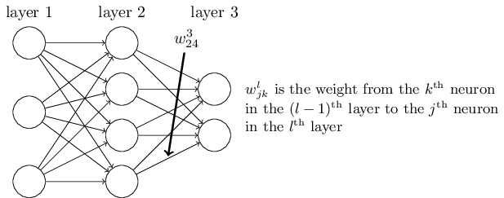Τα πιο απλά νευρωνικά δίκτυα εσωτερικά αποτελούνται από νευρώνες που έχουν εισόδους και έξοδο. Οι νευρώνες αυτοί, βασισμένη στην αρχή λειτουργίας των νευρώνων του εγκεφάλου, πραγματοποιούν μια απλή επεξεργασία στα δεδομένα εισόδου τους (τα προσθέτουν και μαζί τους μια σταθερή τιμή που ονομάζουμε bias) και τους εφαρμόζει μια συνάρτηση ενεργοποίησης – η πιο συνηθισμένη είναι η ReLU (Rectified Liner Unit) – προωθώντας το αποτέλεσμα στους επόμενους νευρώνες. Μάλιστα, οι νευρώνες οργανώνονται σε επίπεδα όπου, κάθε νευρώνας ενός επιπέδου έχει μια σύνδεση με βαρύτητα με όλους τους νευρώνες του προηγούμενου επιπέδου και με όλους τους επόμενου.

Figure 3 Ένα πολύ απλό νευρωνικό δίκτυο. Το w δείχνει το βάρος απο τον 4 νευρώνα του 2ου layer προς τον 2 νευρώνα του 3ου layer. Το b δείχνει το bias του 3ου νευρώνα του 2ου layer και το a την έξοδο του 1ου νευρώνα του 3ου layer [http://neuralnetworksanddeeplearning.com/chap2.html]

Αυτό σημαίνει πως αν θεωρήσουμε ως τη συνάρτηση ενεργοποίησης, το bias του νευρώνα του επιπέδου, την έξοδο του νευρώνα του επιπέδου, είναι το βάρος από τον νευρώνα στο επίπεδο προς τον νευρώνα στο επίπεδο τότε ισχύει πως:

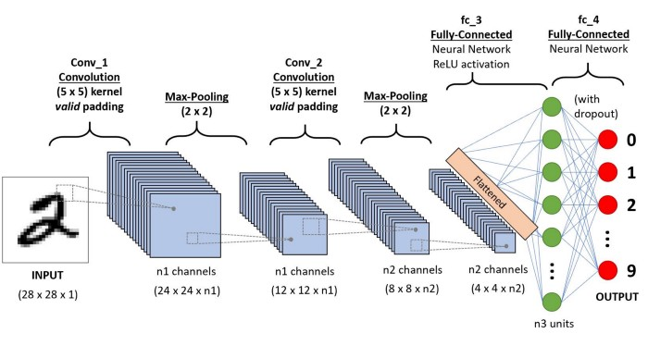Οι παράμετροι **w** και **b** λοιπόν σε αυτού του είδους τα νευρωνικά δίκτυα είναι οι παράμετροι εκμάθησης και είναι αυτές που αλλάζουν κατά τη διάρκεια της εκπαίδευσης του νευρωνικού πάνω στο σύνολο δεδομένων με τέτοιο τρόπο ώστε η έξοδος του δικτύου να πλησιάζει την επιθυμητή έξοδο.

Figure 4 Ένα CNN για τη κατηγοριοποίηση χειρόγραφων χαρακτήρων [https://towardsdatascience.com/a-comprehensive-guide-to-convolutional-neural-networks-the-eli5-way-3bd2b1164a53]

Στη περίπτωσή μας, επειδή τα δεδομένα μας είναι φωτογραφίες, το νευρωνικό έχει μια λίγο διαφορετική μορφή όπου τα αρχικά επίπεδα είναι ως επί το πλείστων συνελικτικά επίπεδα (εφαρμόζουν στην εικόνα διαδοχικά τη πράξη της συνέλιξης με κάποιον προς εκμάθηση συνελικτικό πυρήνα) καθώς και άλλες πράξεις (max pooling, batch normalization κ.α.) αλλά πάντα με μια συνάρτηση ενεργοποίησης. Έτσι μετά από την επεξεργασία αυτή, με πράξεις πάνω στην εικόνα καταλήγουμε σε ένα διάνυσμα χαρακτηριστικών (feature vector) το οποίο εισέρχεται σε ένα "κλασικό” νευρωνικό όπως αυτό που περιγράψαμε για να κατηγοριοποιηθεί κατάλληλα. Αυτά τα δίκτυα ονομάζονται Convolutional Neural Networks (CNN).

### Τι είναι η μεταφορά μάθησης σε ένα νευρωνικό δίκτυο

Συνήθως, όταν εκπαιδεύουμε ένα CNN για να κατηγοριοποιεί εικόνες (για παράδειγμα να αντιλαμβάνεται γάτες, σκύλους, ψάρια και άλλα ζώα) τα πρώτα (συνελικτικά) επίπεδα του μοντέλου μαθαίνουν πράγματα που είναι ανεξάρτητα του συνόλου δεδομένων. Για παράδειγμα εντοπίζουν γωνίες, ακμές και άλλα μοτίβα και τα προωθούν στα επόμενα επίπεδα.

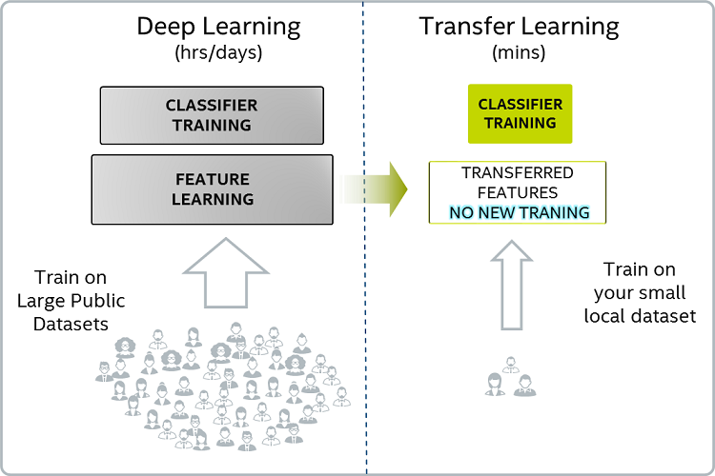Έτσι, καθώς η διαδικασία εκπαίδευσης ενός νευρωνικού χρειάζεται αρκετά μεγάλο πλήθος δεδομένων, είναι πολύ ακριβή υπολογιστικά αλλά και χρονοβόρα, στις εφαρμογές συνήθως χρησιμοποιούμε νευρωνικά δίκτυα προ-εκπαιδευμένα στο τεράστιο ImageNet (πάνω από 14 εκατομμύρια φωτογραφίες) από τα οποία «παγώνουμε» όλα τα βάρη εκτός από τα 2-3 τελευταία επίπεδα και το επανεκπαιδεύουμε στα δεδομένα μας. Έτσι, μπορούμε να εκμεταλλευτούμε τις καλές βάσεις που έχει ένα τέτοιο νευρωνικό (καθώς αναφέραμε πως τα πρώτα επίπεδα καταφέρνουν να βρίσκουν γενικά χαρακτηριστικά στις εικόνες ανεξάρτητα από το είδος του dataset).

Figure 5 Η διαδικασία της μεταφοράς μάθησης [https://www.freecodecamp.org/news/asl-recognition-using-transfer-learning-918ba054c004/]

Η ιδέα είναι πως χρησιμοποιώντας σαν βάση ένα τόσο μεγάλο και γενικό σύνολο δεδομένων το διάνυσμα χαρακτηριστικών (feature vector) που αναφέραμε παραπάνω θα είναι μια πυκνή και μικρής διάστασης αναπαράσταση της εικόνας με την οποία τροφοδοτούμε το μοντέλο, ανεξάρτητα του είδους της εικόνας. Έτσι, με μια κατάλληλη «κεφαλή» κατηγοριοποίησης (1-3 περίπου επίπεδα νευρώνων) θα καταφέρουμε να προσαρμόσουμε τελικά το μοντέλο ώστε να κατηγοριοποιεί κατάλληλα τις εικόνες για το δικό μας σύνολο δεδομένων.

## Εισαγωγή στο pulse2percept

Το pulse2percept είναι μια βιβλιοθήκη που περιλαμβάνει ανοικτού κώδικα υλοποίηση διαφόρων υπολογιστικών μοντέλων για προσθετική όραση με εμφυτεύματα με σκοπό να παρέχει μια εκτίμηση της οπτικής εμπειρίας που αυτά παρέχουν [13]. Ουσιαστικά, με τη βοήθεια της βιβλιοθήκης μας δίνεται η δυνατότητα να προσομοιώσουμε την οπτική αντίληψη ενός ασθενή σε επιθυμητή διέγερση ενός οποιουδήποτε εμφυτεύματος αμφιβληστροειδούς.

Για τη παρούσα εργασία, χρησιμοποιήσαμε το μοντέλο AxonMapModel το οποίο είναι από τα πιο υπολογιστικά απαιτητικά μοντέλα, ωστόσο μας δίνει τη δυνατότητα να προσομοιώσουμε την τοπολογική παραμόρφωση που προκαλείται από την διέγερση δεσμών ινών οπτικών νευρών κατά την ενεργοποίηση ενός ηλεκτροδίου. Ακόμα, χρησιμοποιήσαμε και το ScoreBoardModel το οποίο αναπαριστά το ιδεατό μοντέλο σημειακού πλέγματος όπου η διέγερση ενός ηλεκτροδίου έχει ως συνέπεια την οπτική αντίληψη μιας φωτεινής κηλίδας.

Σαν εισαγωγικό στη βιβλιοθήκη, παρακάτω μπορούμε να δούμε ένα τετράγωνο εμφύτευμα μεγέθους με 15x15 ηλεκτρόδια μεγέθους 30 μm και συνολικού μήκους πλευράς 4000 μm πάνω σε έναν χάρτη των δεσμών ινών οπτικών νεύρων.

Figure 6 Τετράγωνο εμφύτευμα μεγέθους με 15x15 ηλεκτρόδια μεγέθους 30 μm και συνολικού μήκους πλευράς 4000 μm πάνω σε έναν χάρτη των δεσμών ινών οπτικών νεύρων

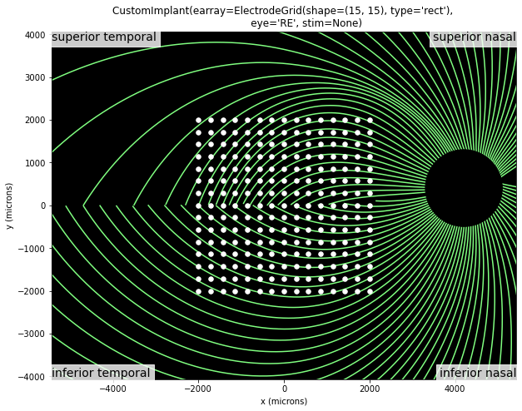Μάλιστα, για να γίνει σαφής η τοπολογική παραμόρφωση που προκύπτει, στις παρακάτω εικόνες φαίνεται το ηλεκτρόδιο που ενεργοποιείται στο εμφύτευμα, η παραμορφωμένη οπτική αντίληψη ενός ασθενή με αυτό το εμφύτευμα καθώς και η ιδανική οπτική αντίληψη ενός τέτοιο ασθενή.

|  |  |
| --- | --- |
|  | |
|  |  |

Figure 7 Διέγερση ενός μόνο ηλεκτροδίου. Το διεγερμένο ηλεκτρόδιο στην πάνω φωτογραφία, η τοπολογικά παραμορφωμένη οπτική αντίληψη κάτω αριστερά και η ιδανική σημειακή αντίληψη κάτω δεξιά

|  |  |
| --- | --- |
|  | |
|  |  |

Figure 8 Διέγερση ηλεκτροδίων στο σχήμα Ι. Τα διεγερμένα ηλεκτρόδια στην πάνω φωτογραφία, η τοπολογικά παραμορφωμένη οπτική αντίληψη κάτω αριστερά και η ιδανική σημειακή αντίληψη κάτω δεξιά

Βλέπουμε, λοιπόν, πως η παραμορφώσεις επεκτείνουν την σημειακή διέγερση του ηλεκτροδίου κατά μήκος των οπτικών νεύρων.

# Περιγραφή Πειραματικής Διαδικασίας

Για την αξιολόγηση της επίδρασης που έχει το μέγεθος και ο αριθμός των ηλεκτροδίων σε ένα εμφύτευμα αμφιβληστροειδούς δοκιμάστηκαν εμφυτεύματα με τετράγωνο πλέγμα πλευράς 5, 8, 10, 15, 20 και 25 ηλεκτροδίων. Για καθένα από αυτά τα πλέγματα ορίσαμε το μέγεθος του ηλεκτροδίου από 10μm έως το μέγιστο μέγεθος – μικρότερου των 400μm – που μπορούσαμε να έχουμε χωρίς επικάλυψη των ηλεκτροδίων με βήμα 10μm. Έτσι καταλήξαμε σε:

* 5x5 ηλεκτρόδια μεγέθους: 10 – 400μm
* 8x8 ηλεκτρόδια μεγέθους: 10 – 400μm
* 10x10 ηλεκτρόδια μεγέθους: 10 – 400μm
* 15x15 ηλεκτρόδια μεγέθους: 10 – 90μm
* 20x20 ηλεκτρόδια μεγέθους: 10 – 90μm
* 25x25 ηλεκτρόδια μεγέθους: 10 – 60μm

## Προετοιμασία δεδομένων εκπαίδευσης

Για καθένα από αυτά τα εμφυτεύματα λοιπόν και για καθένα από τα δείγματα στο σύνολο δεδομένων MNIST ακολουθήθηκε η παρακάτω διαδικασία:

1. “κόβουμε” από την εικόνα τη περιοχή γύρο από τον αριθμό που είναι μόνο κενό
2. της αλλάζουμε το μέγεθος ώστε να ταιριάζει με το μέγεθος του εμφυτεύματος
3. μετασχηματίζουμε τον πίνακα σε ένα διάνυσμα μεγέθους για να χρησιμοποιηθεί από τη βιβλιοθήκη pulse2percept και να διεγείρει τα κατάλληλα ηλεκτρόδια
4. υπολογίζουμε την οπτική αντίληψη ενός ασθενή με το εμφύτευμα αυτό με τη βοήθεια της βιβλιοθήκης pulse2percept
5. “κόβουμε” από την εικόνα όλη την περιοχή που δεν έχει διέγερση καθώς όπως είδαμε και στα παραδείγματα παραπάνω, ενώ η διέγερση είναι σε έναν περιορισμένο χώρο, η εικόνα που επιστρέφεται περιλαμβάνει όλη τη περιοχή του ματιού και συνεπώς μια μεγάλη περιοχή χωρίς καμία διέγερση και χρησιμότητα για εμάς
6. Αλλάζουμε το μέγεθος της τελικής εικόνας σε μια εικόνα 28x28 για να συμφωνεί με το αρχικό μέγεθος των δειγμάτων του MNIST που είναι εικόνες 28x28

Εξαιτίας της υπολογιστικής δυσκολίας της προσομοίωσης κάθε δείγματος με τη βοήθεια του μοντέλου που λαμβάνει υπόψη αυτές τις τοπολογικές παραμορφώσεις, από τα 60.000 δείγματα εκπαίδευσης και 10.000 δείγματα δοκιμής, προσομοιώθηκαν μόνο 2.000 και 400 αντίστοιχα.

## Προετοιμασία νευρωνικού δικτύου

Το μοντέλο που χρησιμοποιήθηκε για να αναπαραστήσει τον άνθρωπο και την ικανότητά του να κατηγοριοποιήσει τις εικόνες από χειρόγραφους αριθμούς είναι ένα συνελικτικό νευρωνικό δίκτυο και συγκεκριμένα ένα ResNet18 το οποίο είναι το πιο μικρό νευρωνικό της οικογένειας των ResNets (Residual neural networks).

Για λόγους, λοιπόν, που αναλύθηκαν στο 2.2.1, χρησιμοποιήσαμε τα προ-εκπαιδευμένα βάρη από ένα τέτοιο μοντέλο εκπαιδευμένο στο ImageNet, θέσαμε τον αριθμό νευρώνων εξόδου στους 10 – ώστε κάθε νευρώνας να μας δίνει τη πιθανότητα η εικόνα που τροφοδοτούμε στο νευρωνικό να είναι ο αντίστοιχος αριθμός – και εκπαιδεύσαμε μόνο το τελευταίο επίπεδο του νευρωνικού πάνω στο μη παραμορφωμένο αρχικό MNIST.

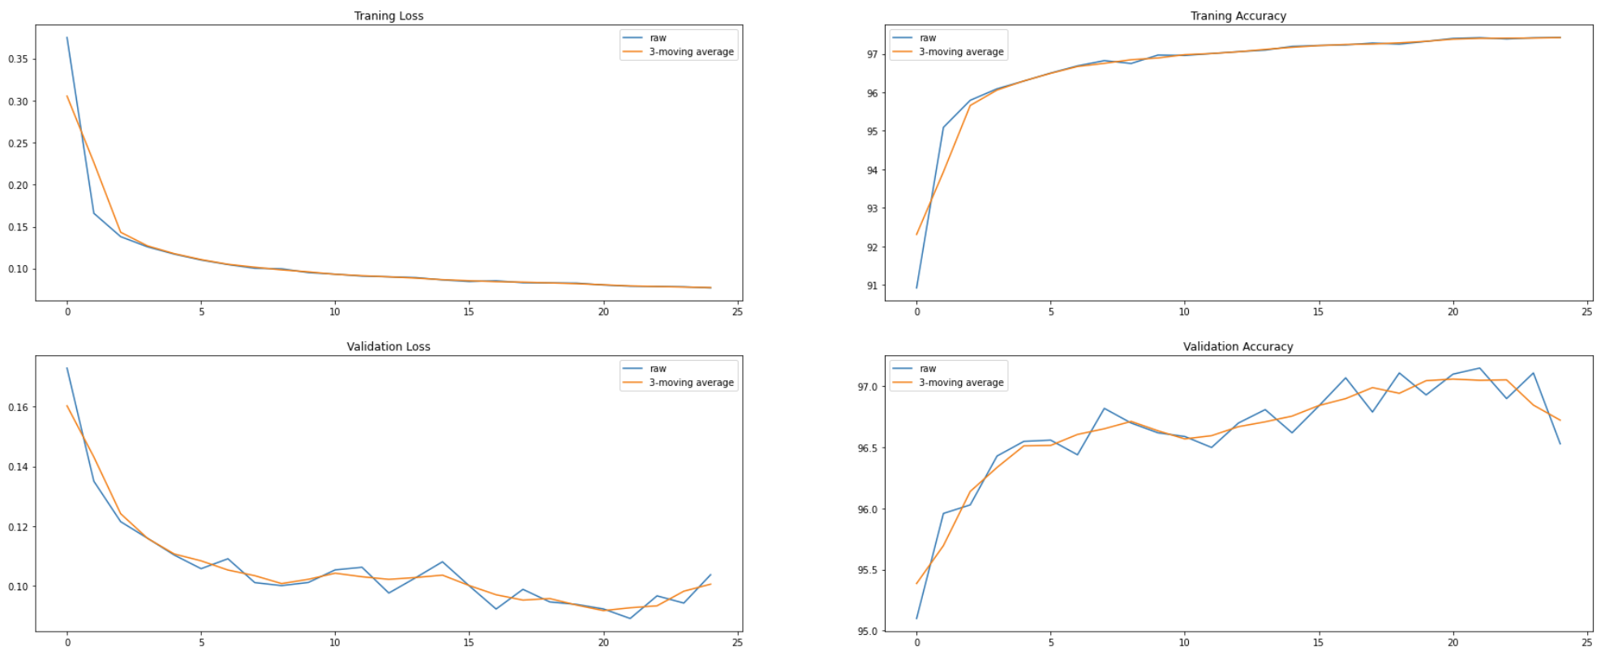

Figure 9 Διαδικασία μεταφοράς εκπαίδευσης για ένα ResNet18 πάνω στο MNIST

Όπως μπορούμε να δούμε, λοιπόν, μετά από 20 εποχές εκπαίδευσης το μοντέλο μας κατάφερε να έχει μια ακρίβεια της τάξης του 97.15% στη ζητούμενη κατηγοριοποίηση.

## Περιγραφή προσαρμογής του μοντέλου στα νέα δεδομένα

Έχοντας πια το μοντέλο που προσομοιώνει την ικανότητα του ανθρώπου να κατηγοριοποιεί απλούς χειρόγραφους αριθμούς, δοκιμάστηκε η επίδοση αυτού του μοντέλου σε καθένα από τα σύνολα δεδομένων που δημιουργήθηκε από την προσομοίωση του MNIST όπως περιγράφεται στο 3.1 για να αποκτήσουμε μια αρχική εκτίμηση της ικανότητας που έχει το νευρωνικό – και κατ’ επέκταση ο άνθρωπος – να αναγνωρίσει τους παραμορφωμένους, πια, αριθμούς μετά την προσθήκη του εμφυτεύματος. Τέλος, για να παρουσιάσουμε τη δυνατότητα προσαρμογής στη νέα αυτή μορφή όρασης του, εκπαιδεύσαμε το μοντέλο σε κάθε σύνολο δεδομένων από κάθε εμφύτευμα χωριστά για μια εποχή – το οποίο περιλαμβάνει 2.000 δείγματα που θα ήταν παραπάνω από αρκετά για έναν άνθρωπο – και επανεκτιμούμε την επίδοση του μοντέλου στο σύνολο των δεδομένων.

# Αποτελέσματα

Παρουσιάζονται, επομένως, παρακάτω τα αποτελέσματα όλης αυτής της διαδικασίας σε κατάλληλα γραφήματα τα οποία και θα αναλύσουμε.

## Αρχική ακρίβεια μοντέλου στα νέα δεδομένα

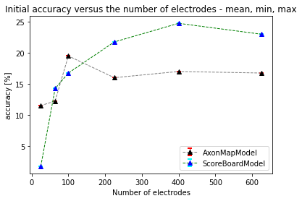

Figure 10 Αρχική ακρίβεια μοντέλου στα παραμορφωμένα από το εμφύτευμα δεδομένα τόσο για το μοντέλο που λαμβάνει υπόψη της τοπολογικές παραμορφώσεις όσο και για το ιδανικό μοντέλο σημειακού πλέγματος. Στο γράφημα φαίνεται με τριγωνάκι ο μέσος όρος των τιμών ενώ το πάνω και το κάτω όριο είναι η μέγιστη και η ελάχιστη τιμή αντίστοιχα

Όπως μπορούμε να δούμε στο γράφημα, η αρχική ακρίβεια των δεδομένων για το πιο ρεαλιστικό AxonMap μοντέλο ξεκινάει από περίπου 12% για μικρό αριθμό ηλεκτροδίων και καταλήγει μέχρι και περίπου 17% καθώς προχωράμε μετά τα 200 ηλεκτρόδια. Σε κάθε περίπτωση, φαίνεται πως όλα είναι οριακά καλύτερα από ένα τυχαίο μοντέλο το οποίο, κάνοντας τυχαία επιλογή ανάμεσα στις 10 διαθέσιμε επιλογές θα κατάφερνε ακρίβεια της τάξης του 10%.. Η κορυφή στο 20% που παρουσιάζεται στα 100 ηλεκτρόδια (10x10 πλέγμα) είναι ιδιαίτερα πιθανό να προέρχεται από κάποιο λάθος στον υπολογισμό του συνόλου προσομοιωμένων δεδομένων για το 8x8 εμφύτευμα (καθώς αυτή η περίεργη συμπεριφορά εμφανίζεται και στα υπόλοιπα γραφήματα και συμπεράσματα θα θεωρηθεί ως εσφαλμένη και δεν θα δοθεί παραπάνω προσοχή σε αυτή).

Βλέπουμε, ακόμα, πως στη περίπτωση του πιο ιδεατού ScoreBoard μοντέλου καταλήγουμε σε αισθητά μεγαλύτερη ακρίβεια για τον μεγάλο αριθμό ηλεκτροδίων ενώ μόνο για το πλέγμα 5x5 έχει ακρίβεια μικρότερη ακόμα και από τυχαίο μοντέλο. Για να καταλάβουμε γιατί συμβαίνει αυτό αρκεί να δούμε μερικές από τις εικόνες με τις οποίες τροφοδοτούμε το νευρωνικό δίκτυο.

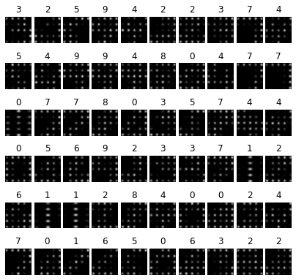

Figure 11 Δείγματα για το μοντέλο σημειακού πλέγματος και ένα εμφύτευμα με 5x5 ηλεκτρόδια διάστασης 10μm

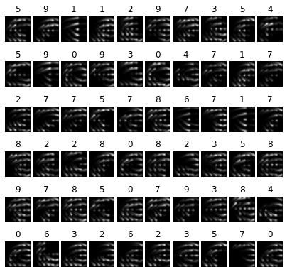

Figure 12 Δείγματα για το AxonMap μοντέλο και ένα εμφύτευμα με 5x5 ηλεκτρόδια διάστασης 10μm

Βλέπουμε λοιπόν πως για το ScoreBoard μοντέλο, όλα τα δείγματα μοιάζουν σχεδόν ίδια οπότε υπάρχει μεγάλο bias στη πρόβλεψη με βάση τα δείγματα στα οποία έχει αρχικά εκπαιδευτεί το μοντέλο. Αντίθετα, για το AxonMap μοντέλο, αν και τα δείγματα πάλι δεν είναι ευδιάκριτα με βάση την εκπαίδευση που έχει λάβει το μοντέλο, τουλάχιστον δεν μοιάζουν όλα ίδια οπότε τα αναγνωρίζει σαν να ανήκουν σε διαφορετικές κατηγορίες.

## Ακρίβεια μοντέλου στα νέα δεδομένα μετά από μια εποχή εκπαίδευσης

Και σε αυτή τη περίπτωση, το ScoreBoard μοντέλο καταλήγει σε μεγαλύτερη ακρίβεια για περισσότερα από 100 ηλεκτρόδια μιας και η οπτική αντίληψη που προκύπτει από αυτό δεν λαμβάνει υπόψη τις τοπολογικές παραμορφώσεις που αναφέραμε. Σε κάθε περίπτωση βλέπουμε πως με την εκπαίδευση για μια μόνο εποχή κανένα εμφύτευμα δεν ξεπερνάει το 70% σε ακρίβεια τόσο για το AxonMap όσο και για το ScoreBoard μοντέλο.

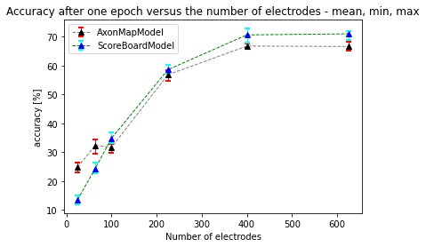

Figure 13 Ακρίβεια μοντέλου στα παραμορφωμένα από το εμφύτευμα δεδομένα μετά από μια εποχή τόσο για το μοντέλο που λαμβάνει υπόψη της τοπολογικές παραμορφώσεις όσο και για το ιδανικό μοντέλο σημειακού πλέγματος. Στο γράφημα φαίνεται με τριγωνάκι ο μέσος όρος των τιμών ενώ το πάνω και το κάτω όριο είναι η μέγιστη και η ελάχιστη τιμή αντίστοιχα

Φυσικά, στην αναπαράσταση της ακρίβειας του μοντέλου σαν συνάρτηση του μεγέθους του ηλεκτροδίου έχουμε μια πολύ μεγάλη απόκλιση ανάμεσα στη μέση, την ελάχιστη και τη μέγιστη τιμή και όσο μεγαλώνει το μέγεθος τόσο μειώνεται η μέση ακρίβεια αλλά και η απόκλιση. Αυτό συμβαίνει καθώς, για κάθε μέγεθος εμφυτεύματος η ακρίβεια αλλάζει ελάχιστα με την αλλαγή του μεγέθους του ηλεκτροδίου, ενώ για πιο μεγάλο αριθμό ηλεκτροδίων δεν χώραγε μεγάλο μέγεθος ηλεκτροδίου.

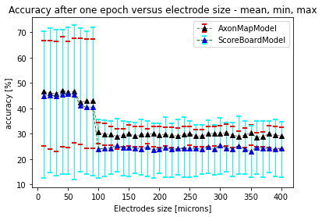

Figure 14 Ακρίβεια μοντέλου στα παραμορφωμένα από το εμφύτευμα δεδομένα μετά από μια εποχή τόσο για το μοντέλο που λαμβάνει υπόψη της τοπολογικές παραμορφώσεις όσο και για το ιδανικό μοντέλο σημειακού πλέγματος συναρτήσει του μεγέθους των ηλεκτροδίων. Στο γράφημα φαίνεται με τριγωνάκι ο μέσος όρος των τιμών ενώ το πάνω και το κάτω όριο είναι η μέγιστη και η ελάχιστη τιμή αντίστοιχα

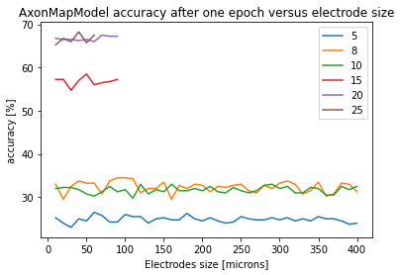

Figure 15 Ακρίβεια μοντέλου στα παραμορφωμένα από το εμφύτευμα δεδομένα μετά από μια εποχή για το μοντέλο που λαμβάνει υπόψη της τοπολογικές παραμορφώσεις συναρτήσει του μεγέθους των ηλεκτροδίων για κάθε αριθμό ηλεκτροδίων στη πλευρά.

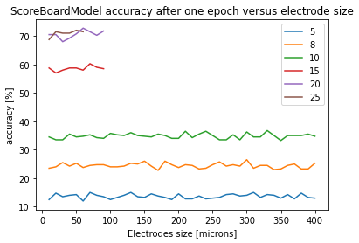

Figure 16 Ακρίβεια μοντέλου στα παραμορφωμένα από το εμφύτευμα δεδομένα μετά από μια εποχή για το ιδανικό μοντέλο σημειακού πλέγματος συναρτήσει του μεγέθους των ηλεκτροδίων για κάθε αριθμό ηλεκτροδίων στη πλευρά.

.

# Μελέτη Εμπορικού Εμφυτεύματος – Argus II

Το Argus II είναι ένα εμπορικά διαθέσιμο εμφύτευμα αμφιβληστροειδούς το οποίο αποτελείται από ένα πλέγμα 6x10 ηλεκτροδίων μεγέθους 225μm με απόσταση 575μm μεταξύ των κέντρων δύο ηλεκτροδίων – άρα 3325x5625 μm2 σε μέγεθος.

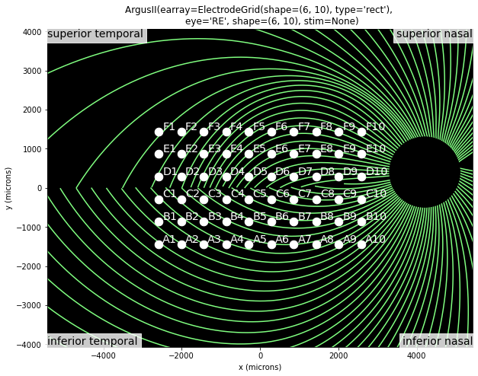

Figure 17 Το εμφύτευμα Argus II πάνω σε έναν χάρτη των δεσμών ινών οπτικών νεύρων

## Τα δεδομένα

Αν και στη περίπτωση του Argus II έχουμε προσομοιώσει ολόκληρο το MNIST τόσο στο μοντέλο αμφιβληστροειδούς με τις τοπολογικές παραμορφώσεις (AxonMap μοντέλο) όσο και στο ιδανικό μοντέλο σημειακού πλέγματος (ScoreBoard μοντέλο), για να λάβουμε συμπεράσματα ανάλογα με αυτά του κεφαλαίου 4 κατά την εκπαίδευση του μοντέλου, περιορίσαμε το trainset σε 2.000 δείγματα. Ωστόσο, λάβαμε υπόψη ολόκληρο το testset για να έχουμε καλύτερη εκτίμηση στην ακρίβεια του μοντέλου.

Παρακάτω παρατηρούμε και μερικά δείγματα προσομοιωμένα και για τα δύο μοντέλα:

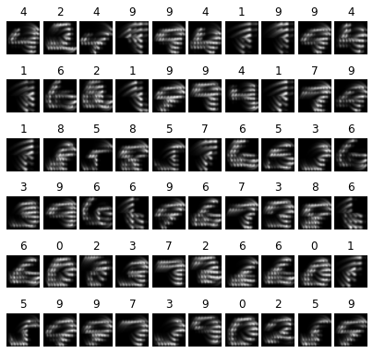

Figure 18 Δείγματα για το AxonMap μοντέλο και το Argus II εμφύτευμα

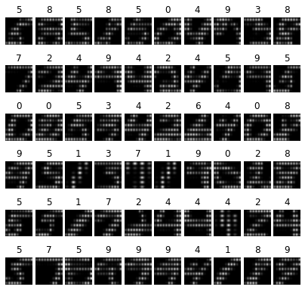

Figure 19 Δείγματα για το ScoreBoard μοντέλο και το Argus II εμφύτευμα

## Αποτελέσματα

Τα αποτελέσματα συνοψίζονται στον παρακάτω πίνακα:

Table 1 Τα αποτελέσματα της ακρίβεια του μοντέλου να κατηγοριοποιήσει δείγματα οπτικής αντίληψης προσομοιωμένα για το εμφύτευμα Argus II

|  |  |  |
| --- | --- | --- |
| **μοντέλο αμφιβληστροειδούς** | **ScoreBoard** | **AxonMap** |
| **αρχική ακρίβεια μοντέλου [%]** | 9.25 | 13.68 |
| **ακρίβεια μετά από εκπαίδευση για 1 εποχή [%]** | 22.43 | 29.15 |
| **ακρίβεια μετά από εκπαίδευση για 2 εποχές [%]** | 29.21 | 35.16 |

Βλέπουμε και εδώ, όπως και στα αποτελέσματα στο κεφάλαιο 4, πως το μοντέλο με τις τοπολογικές παραμορφώσεις (AxonMapModel) έχει καλύτερες επιδόσεις σε κάθε περίπτωση.

Ο λόγος για αυτό είναι πως οι παραμορφώσεις αυτές δρουν σε ένα βαθμό σαν ομαλοποίητικός και ενοποιητικός παράγοντας (όπως φαίνεται στο 5.1) και κάνει την οπτική αντίληψη να μοιάζει περισσότερο με τα “συνηθισμένα” χειρόγραφα ψηφία που αποτελούνται από συνεχείς γραμμές και όχι από ένα σύνολο σημείων.

# Συμπεράσματα - Επίλογος

Σκοπός της παρούσας εργασίας ήταν η αξιολόγηση της επίδρασης που έχει τόσο ο αριθμός των ηλεκτροδίων όσο και το μέγεθος τους στη βελτίωση της συνολικής οπτικής αντίληψης που έχει ένας ασθενής με εμφύτευμα αμφιβληστροειδούς.

Μετά την παρουσίαση των αποτελεσμάτων στο προηγούμενο κεφάλαιο είναι ιδιαίτερα σαφές πως το μέγεθος των ηλεκτροδίων έχει ελάχιστη επίδραση στην επίδοση του εμφυτεύματος και στη συνολική οπτική εμπειρία. Πέρα από το γεγονός πως μικρότερα ηλεκτρόδια επιτρέπουν την χρήση περισσότερων ηλεκτροδίων στον ίδιο χώρο, θα λέγαμε πως οι κατασκευαστές θα έπρεπε να χρησιμοποιούν το μεγαλύτερο δυνατόν ηλεκτρόδιο – για δεδομένη τοποθέτηση ηλεκτροδίων χωρίς επικάλυψη – για την μείωση του κόστους, καθώς πιο μικρά ηλεκτρόδια είναι πιο δύσκολο να κατασκευαστούν και πιθανότατα πιο ευαίσθητα και επιρρεπή σε βλάβες.

Όσον αφορά τον αριθμό των ηλεκτροδίων, φαίνεται πως για πάνω από 400 ηλεκτρόδια δεν παρουσιάζεται καμία διαφορά ενώ, με βάση το διάγραμμα 13, θα λέγαμε πως ένας ιδανικός αριθμός είναι κοντά 300 ηλεκτρόδια ενώ θα χαρακτηρίζαμε τα 200 ως ένα ελάχιστο για μια σχετικά ικανοποιητική οπτική εμπειρία. Πιθανόν για αυτό και στο “Boston Retinal Implant Project” αποφάσισαν να μην φέρουν την ανάπτυξη της συσκευής τους σε κλινικές δοκιμές σε ανθρώπους έως ότου καταφέρουν να βάλουν 200 ηλεκτρόδια στο εμφύτευμα, λόγω ανησυχιών για χρήσιμη οπτική λειτουργία.[1]

Φυσικά, δεν αγνοούμε πως τα συμπεράσματα αυτά είναι σχετικά ειδικευμένα καθώς, αφενός μελετάμε μόνο ένα πολύ συγκεκριμένο και απλό πρόβλημα, αυτό της κατηγοριοποίησης χειρόγραφων ψηφίων, αφετέρου θεωρήσαμε μια ιδανική περίπτωση όπου το ψηφίο αυτό καλύπτει το σύνολο του εμφυτεύματος δίνοντας τη μέγιστη δυνατή ευκρίνεια στην οπτική αντίληψή του.

## Μελλοντική δουλειά

Αναγνωρίζουμε πως η διαδικασία για την παραγωγή των προσομοιωμένων δεδομένων δεν είναι ιδανική. Έπειτα από μια καλύτερη αξιολόγησή της, τα δείγματα μετά τη προσομοίωση και την επεξεργασία δεν είναι πάντα χαρακτηριστικά των δυνατοτήτων του εμφυτεύματος (κυρίως για μικρό αριθμό ηλεκτροδίων).

Για τη βελτίωση της διαδικασίας για αρχή δεν πρέπει να αγνοήσουμε το σχήμα του εμφυτεύματος κατά τη διαδικασία “κοψίματος” της εικόνας στο πρώτο βήμα που ακολουθούμε στην ενότητα 3.1. Έπειτα, το τελευταίο βήμα όπου αλλάζουμε το μέγεθος της εικόνα ξανά σε 28x28 για να ταιριάζει με τα αρχικά δεδομένα θα πρέπει να αποφευχθεί καθώς μειώνει την ανάλυση της οπτικής αντίληψης που προκαλεί το εμφύτευμα. Στη θέση του θα πρέπει να μπει είτε ένα σταθερό “κόψιμο” της εικόνα γύρο από τη περιοχή του εμφυτεύματος με κάποιο κενό χώρο από αυτό (αντί για το προτελευταίο βήμα), είτε η αλλαγή του μεγέθους σε κάποιο το οποίο δεν θα μειώσει την ανάλυση της οπτικής αντίληψης του ασθενή.

Ακόμα, θα θέλαμε να δούμε αν υπάρχει τρόπος επιτάχυνσης της προσομοίωσης με το μοντέλο AxonMap με τη βοήθεια καρτών γραφικών (GPUs) ώστε να κάνει τη χρήση του πιο υπολογιστικά εφικτή για μεγάλα σύνολα δεδομένων ή και για πολλαπλά εμφυτεύματα σε ρεαλιστικό χρόνο.

Σε κάθε περίπτωση, το πιο βασικό θα ήταν η προσομοίωση και διαφορετικών, πιο ρεαλιστικών συνόλων δεδομένων όπως το CIFAR ή και το ImageNet. Άλλωστε, έχοντας καταλήξει πως το μέγεθος των ηλεκτροδίων έχει ελάχιστον ρόλο στο τελικό αποτέλεσμα, χρειάζεται να προσομοιώσουμε σαφώς λιγότερα εμφυτεύματα.

Τέλος, θεωρούμε αρκετά σημαντική την διερεύνηση της επίδρασης που έχει τόσο η αλλαγή του εμβαδού του εμφυτεύματος όσο και του σχήματος του (για παράδειγμα το Argus II χρησιμοποιεί ένα παραλληλόγραμμο πλέγμα 6x10 ηλεκτροδίων).

# Βιβλιογραφία

[1]        J. D. Weiland and M. S. Humayun, “Retinal prosthesis,” *IEEE Transactions on Biomedical Engineering*, vol. 61, no. 5, pp. 1412–1424, 2014, doi: 10.1109/TBME.2014.2314733.

[2]        E. Bloch, Y. Luo, and L. da Cruz, “Advances in retinal prosthesis systems,” *Therapeutic Advances in Ophthalmology*, vol. 11, p. 251584141881750, Jan. 2019, doi: 10.1177/2515841418817501.

[3]        I. Fine and G. M. Boynton, “Pulse trains to percepts: the challenge of creating a perceptually intelligible world with sight recovery technologies,” *Philosophical Transactions of the Royal Society B: Biological Sciences*, vol. 370, no. 1677, p. 20140208, Sep. 2015, doi: 10.1098/rstb.2014.0208.

[4]        E. Zrenner *et al.*, “Subretinal electronic chips allow blind patients to read letters and combine them to words,” *Proceedings of the Royal Society B: Biological Sciences*, vol. 278, no. 1711, pp. 1489–1497, 2011, doi: 10.1098/rspb.2010.1747.

[5]        M. S. Humayun *et al.*, “Interim results from the international trial of second sight’s visual prosthesis,” *Ophthalmology*, vol. 119, no. 4, pp. 779–788, Apr. 2012, doi: 10.1016/j.ophtha.2011.09.028.

[6]        J. R. Golden *et al.*, “Simulation of visual perception and learning with a retinal prosthesis,” *Journal of Neural Engineering*, vol. 16, no. 2, p. 025003, Feb. 2019, doi: 10.1088/1741-2552/aaf270.

[7]        H. Lorach *et al.*, “Photovoltaic restoration of sight with high visual acuity,” *Nature Medicine*, vol. 21, no. 5, pp. 476–482, May 2015, doi: 10.1038/nm.3851.

[8]        K. Mathieson *et al.*, “Photovoltaic retinal prosthesis with high pixel density,” *Nature Photonics*, vol. 6, no. 6, pp. 391–397, Jun. 2012, doi: 10.1038/nphoton.2012.104.

[9]        M. Beyeler, D. Nanduri, J. D. Weiland, A. Rokem, G. M. Boynton, and I. Fine, “A model of ganglion axon pathways accounts for percepts elicited by retinal implants,” *Scientific Reports*, vol. 9, no. 1, pp. 1–16, Dec. 2019, doi: 10.1038/s41598-019-45416-4.

[10]       E. Zrenner *et al.*, “Subretinal electronic chips allow blind patients to read letters and combine them to words,” *Proceedings of the Royal Society B: Biological Sciences*, vol. 278, no. 1711, pp. 1489–1497, May 2011, doi: 10.1098/rspb.2010.1747.

[11]       L. da Cruz *et al.*, “The Argus II epiretinal prosthesis system allows letter and word reading and long-term function in patients with profound vision loss,” *British Journal of Ophthalmology*, vol. 97, no. 5, pp. 632–636, May 2013, doi: 10.1136/bjophthalmol-2012-301525.

[12]       Q. Zeng, S. Zhao, H. Yang, Y. Zhang, and T. Wu, “Micro/nano technologies for high-density retinal implant,” *Micromachines*, vol. 10, no. 6. MDPI AG, p. 419, Jun. 01, 2019, doi: 10.3390/mi10060419.

[13]       M. Beyeler, G. Boynton, I. Fine, and A. Rokem, “pulse2percept: A Python-based simulation framework for bionic vision,” *pulse2percept: A Python-based simulation framework for bionic vision*, p. 148015, Jul. 2017, doi: 10.1101/148015.

1. https://eyewiki.aao.org/Retina_Prosthesis